雲林縣北港鎮僑美國民小學活動照片記錄
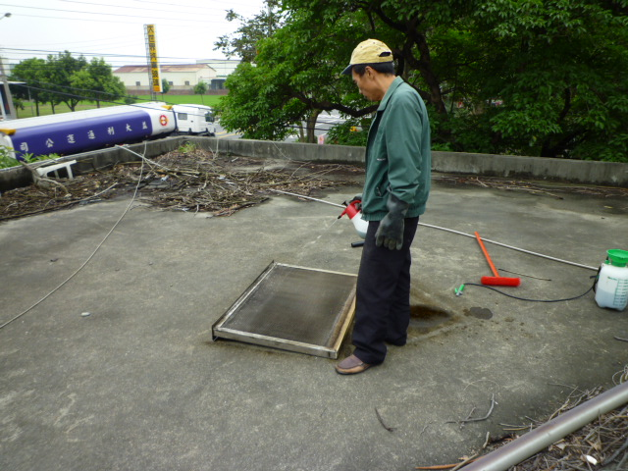
廚房屋頂設置有油煙水洗槽，過濾廚房排放油煙。
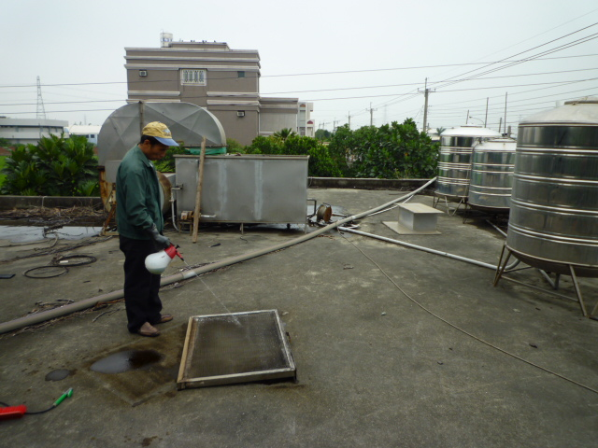
定期清理廚房屋頂的油煙水洗槽，讓設備的功能正能使用。

